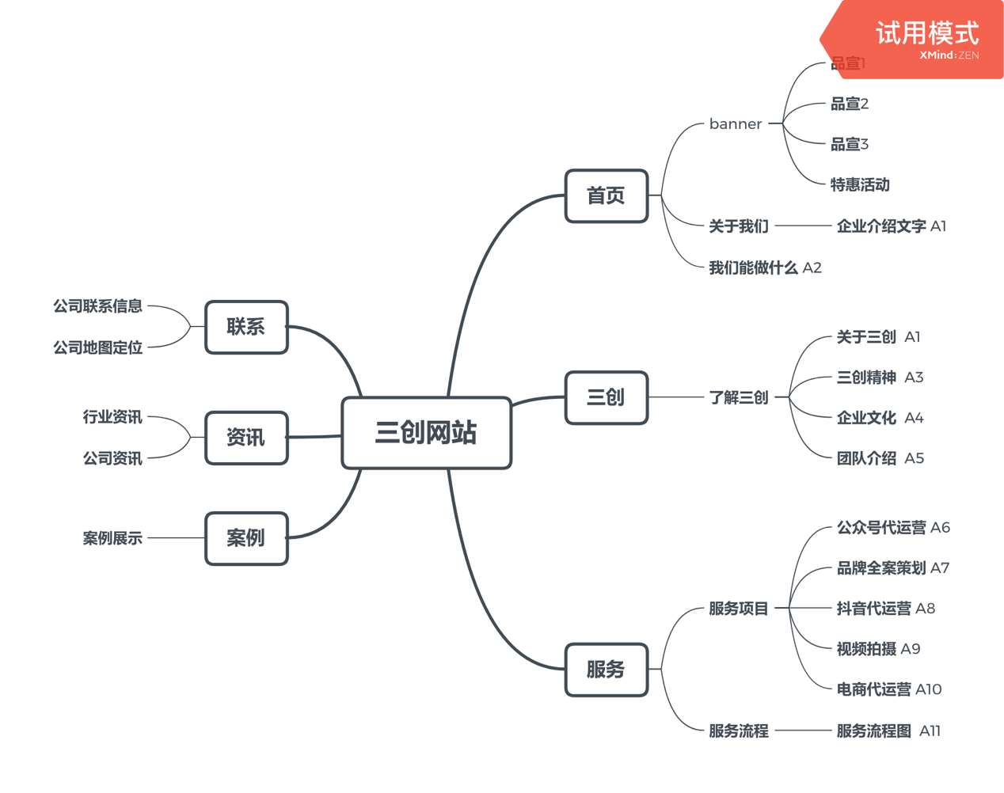

按照上图表示，配合文字如下

A1:

**关于三创**

黑龙江三创传媒有限公司于2019年成立于哈尔滨市，基于对“企业品牌+企业定位”的深刻认识，根据“你身边有温度的运营专家”企业愿景，彻底颠覆传统运营模式，励志成为企业身边的代运营助手，重构企业品牌生态圈。

公司着力于短视频内容营销、新媒体代运营、网红电商变现、电商代运营等项目，并形成一体化的业务体系。作为优质代运营服务商，我们已形成与各大直播、短视频、新媒体等流量平台的战略合作，合作关系紧密、信任度高，为我们服务的品牌及企业提供了丰富的流量选择及商业转化。

我们以“创新、共享、发展”为企业宗旨，以互联网+文化传媒为商业模式，结合客户优势提供个性化服务及解决方案，为客户创造品牌推广新价值。目前三创传媒服务的品牌客户已覆盖餐饮、娱乐、地产、汽车、教育、美妆、家居、金融、母婴等十几个行业。通过专业的运营体系，为客户提供有品质且高效的服务。

A2

**我们能做什么**

我们能做什么——为品牌客户注入新能量，提供最切合实际需求的全案级、一站式服务

为什么选择我们——优秀的团队/独特的优势/成功的案例/业内的认可

八大服务板块

* 品牌战略——用极致定义营销新价值
* 视频拍摄——多元化内容，高科技驱动
* 公众号代运营——优质内容输出，创新的思维模式
* 电商代运营——强大的市场分析能力，助理企业利润倍增
* 渠道推广——定制化传播推广，最大化覆盖全网
* 抖音代运营——全案级内容策划定制，挖掘定制角色特性
* 技术开发——一对一定制开发+精良视觉呈现+雄厚研发团队服务
* 网红孵化——网红培训孵化和网红营销策划等一系列网红广告推广

A3

**三创精神**

让好的品牌更加卓越

让好的内容疯狂传播

A4

**企业文化**

**愿景**

成为国内领先的新媒体整合营销服务商

**价值观**

感恩、包容、激情、诚信、团结

**企业理念**

为客户创造价值，以实现自身价值

**企业使命**

引领营销服务商价值观导向，用极致定义营销新价值

A5

**团队介绍**

我们是一支极具活力的团队，成员80%都是90后，善于捕捉灵感，脑洞大，天马行空的创意与企业的品牌与产品恰到好处的结合，帮助提升品牌形象与互动传播效果，是这些年轻人最擅长的工作。

A6**公众号代运营**

企业刚成立没品牌、没客户、没名气、没大笔广告费、怎么办？

人力成本太高、专业运营人才难聘、互联网营销没经验，怎么办

发展太快，微信微博自媒体眼花缭乱，怎么做？

三创传媒以企业需求为起点，以消费者为中心，一键解决新媒体运营问题

精准定位：帮企业快速新媒体定位

内容运营：爆款选题、热点追踪、脑洞大开以及高点击率的创意内容

活动运营：有诚意的活动+好玩的创意，激活粉丝参与性

用户运营：精细化运作管理粉丝，实现阅读了和粉丝倍增

A7**品牌全案营销**

看得见的专业，以质量取胜

用更专业的力量满足您的需求

我们能做什么：

品牌故事：创造品牌信仰，赋予人文内涵，形成客户忠诚

品牌广告语：提炼核心价值，传递品牌诉求，引发情感共鸣

品牌介绍：定义品牌形象，塑造品牌影响力，展现品牌实力

品牌优势：展现品牌优势，凸显产品特点，与他人形成对比

品牌定位：确定准确受众，精准引导客户，快速抢占市场

品牌文化：提高品牌知名度，获得受众认可，赋予品牌内涵

品牌愿景：让品牌充满人性，让品牌更加丰满，让受众充满遐想

A8**抖音代运营**

抖音来袭，流量激增

关于我们抖音代运营的优势

* 内容营销“DOU+”功能
* 覆盖范围广泛
* 流量大且多

我们的服务内容

1.定位分析，基于用户需求和企业的品牌进行分析，进行定位

2.基础服务：包括企业抖音账号申请、认证、头像、ID等配置

3.账号运营：专业拍摄人员视频剪辑制作，视频上传、后期视频的运营推广

4.活动策划：结合企业产品、品牌做出营销宣传活动

5.检测与反馈评估：及时针对运用状况进行总结分析

A9 **视频拍摄**

行业视频服务专家 用动态影像传播商业价值

强大的编导团队，丰富的素材库，专业的摄像技术

我们可以做：

MG动画/创意片头/快闪/企业宣传片/产品介绍/食品宣传/特效短片/电子相册/微电影/主图视频

A10**电商代运营**

跳失率很高？有展现没有点击？有点击没有转化？加大推广力度却没效果？

你与高转化之间，只差一个和我们合作！

我们能做什么：

1店铺装修：

详情页面设计/主图海报设计/店铺首页装修/宝贝发布

2店铺运营：

店铺指导/基础销量/微淘内容营销/产品市场分析定位/评价买家秀/促销策划/热卖点优化/直通车推广/活动策划报名/标题SEO优化/淘宝客推广/无线端营销/主图详情页优化/钻石展位/老顾客维护

3直通车推广：

提升排名/降点击单价/快速上分/提高投产发布/提高流量

A11

服务流程图

1. 沟通联系
2. 签订合同
3. 分析策划
4. 项目开始
5. 提案展示
6. 交付使用